Οδηγίες Αναφοράς και Σύνταξης Σημειωμάτων
Έκδοση 1.12, Μάιρτιος 2014
Για δημιουργούς Ανοικτών Ακαδημαϊκών Μαθημάτων και Πόρων

Πίνακας περιεχομένων
1. Εκπαιδευτικό υλικό Error! Bookmark not defined.
Διάκριση εκπαιδευτικού υλικού Error! Bookmark not defined.
Υλικό που έχει αναπτυχθεί αμιγώς από εμένα Error! Bookmark not defined.
Ξένο υλικό Error! Bookmark not defined.
2. Το υλικό μου και εκδοτικοί οίκοι Error! Bookmark not defined.
3. Πως προστατεύω υλικό που μου ανήκει Error! Bookmark not defined.
4. Πως μπορώ να χρησιμοποιήσω ξένο υλικό Error! Bookmark not defined.
5. Enjoy the Read Error! Bookmark not defined.
6. Edit PDF content in Word Error! Bookmark not defined.
Ready to get started? Error! Bookmark not defined.
Learn More Error! Bookmark not defined.

Περιεχόμενα
Πως θα κάνει κάποιος αναφορά στο έργο μου; 1
Καλές Πρακτικές Αναφοράς 1
Ποιοί είναι οι δημιουργοί (πρότυπο) 1
Σημείωμα Αναφοράς (πρότυπο) 2
Σημείωμα Χρήσης Έργου Τρίτου (πρότυπο) 2
Σημείωμα Αδειοδότησης (πρότυπο) 3
Άδειες CC Αναφορά Παρόμοια Διανομή (BY-SA) 3
Άδειες CC Αναφορά Μη Εμπορική Χρήση Παρόμοια Διανομή (ΒΥ-ΝC-SA) 4
Άδειες CC Αναφορά Όχι Παράγωγα Έργα (BY-ND) 5
Άδειες CC Αναφορά Όχι Παράγωγα Έργα Μη Εμπορική Χρήση (BY-NC-ND) 5
Διατήρηση Σημειωμάτων (πρότυπο) 6
Σημείωμα Ιστορικού Εκδόσεων έργου 6

Πως θα κάνει κάποιος αναφορά στο έργο μου;
Η ενότητα αυτή αναπτύσσει το πώς πρέπει να δηλώνουμε ότι επιθυμούμε να κάνει κάποιος αναφορά σε έργο μας. Έχει και την αντίστροφη λειτουργία. Κατανοούμε το πώς θα πρέπει να αναφέρουμε το έργο τρίτου όταν το χρησιμοποιούμε.
Η σωστή αναφορά είναι ίσως το πιο σημαντικό ζητούμενο σε ένα ανοικτό μάθημα, ο λόγος για τον οποίο οι περισσότεροι διδάσκοντες θέλουν να ανοίξουν τα μαθήματά τους και για το λόγο αυτό θα πρέπει να δίδεται ιδιαίτερη έμφαση σε αυτήν.

Καλές Πρακτικές Αναφοράς
Αφιερώνω μια ή περισσότερες σελίδες του έργου μου στην οποία αναφέρω πως θέλω να αναφέρομαι. Συμπεριλαμβάνω τα ακόλουθα στοιχεία:
- Ποιοί είναι οι δημιουργοί
- Σημείωμα Αναφοράς
- Σημείωμα Χρήσης Έργου Τρίτων
- Σημείωμα Αδειοδότησης
- Διατήρηση Σημειωμάτων
- Σημείωμα Ιστορικού Εκδόσεων έργου

Ποιοί είναι οι δημιουργοί (πρότυπο)

Στην υλοποίηση του έργου αυτού συνέβαλαν οι: <ΟΝΟΜΑΤΑ>
ή
Το έργο αυτό δημιουργήθηκε από τους: <ΟΝΟΜΑΤΑ>

Σημείωμα Αναφοράς (πρότυπο)

Σημείωμα Αναφοράς
Copyright Ακαδημαϊκό Διαδίκτυο 2013. Πρόδρομος Τσιαβός. «Βασικές Αρχές Πνευματικής Ιδιοκτησίας για Ανοικτά Μαθήματα». Έκδοση: 3.0. Αθήνα 2013. Διαθέσιμο από τη δικτυακή διεύθυνση εδώ, 28/11/2013.

Η πρώτη πρόταση περιλαμβάνει τους δικαιούχους. Οι δικαιούχοι αναφέρονται ανάμεσα στο “Copyright” και το έτος «2013». Στην περίπτωση των Ανοικτών Ακαδημαϊκών Ψηφιακών Μαθημάτων θα περιλαμβάνει, ανάλογα με την πολιτική του ιδρύματος είτε το Ίδρυμα και το/τους διδάσκοντα/ες που έχει/ουν δημιουργήσει το συγκεκριμένο εκπαιδευτικό υλικό είτε μόνο το Ίδρυμα.
Η επόμενη πρόταση περιλαμβάνει τον Δημιουργό/ούς.
Η επόμενη πρόταση περιλαμβάνει το τίτλο του έργου. Ακολουθεί η έκδοση, ο τόπος και το έτος. Στη συνέχεια ακολουθεί ο σύνδεσμος στον οποίο είναι διαθέσιμο το αρχείο. Στην περίπτωση των Ανοικτών Ψηφιακών Μαθημάτων, ο σύνδεσμος μπορεί να είναι αυτός του μαθήματος και όχι του κάθε αρχείου ξεχωριστά.
Τέλος, αναφέρεται η ημερομηνία ανάρτησης του υλικού στο Διαδίκτυο.
Επόμενες εκδόσεις του ίδιου περιεχομένου θα πρέπει να αναφέρουν τις προηγούμενες εκδόσεις στο Σημείωμα Ιστορικού Εκδόσεων έργου.

Σημείωμα Χρήσης Έργου Τρίτου (πρότυπο)
Στο σημείωμα αυτό αναφέρονται τα έργα τρίτων που έχουν χρησιμοποιηθεί στο έργο, ακολουθώντας τα σημειώματα αναφοράς και αδειοδότησής τους.
Σημείωμα Χρήσης Έργων Τρίτων
Το Έργο αυτό κάνει χρήση των ακόλουθων έργων:
<αναφορά><άδεια με την οποία διατίθεται> <σύνδεσμος><πηγή><κ.τ.λ>
<αναφορά><άδεια με την οποία διατίθεται> <σύνδεσμος><πηγή><κ.τ.λ>
<αναφορά><άδεια με την οποία διατίθεται> <σύνδεσμος><πηγή><κ.τ.λ>
<αναφορά><άδεια> <κ.τ.λ>
…
…

Σημείωμα Αδειοδότησης (πρότυπο)

Άδειες CC Αναφορά Παρόμοια Διανομή (BY-SA)
Σημείωμα Αδειοδότησης
Το παρόν υλικό διατίθεται με τους όρους της άδειας χρήσης Creative Commons Αναφορά, Παρόμοια Διανομή 4.0 [1] ή μεταγενέστερη, Διεθνής Έκδοση. Εξαιρούνται τα αυτοτελή έργα τρίτων, π.χ. φωτογραφίες, διαγράμματα κ.λ.π., τα οποία εμπεριέχονται σε αυτό και τα οποία αναφέρονται μαζί με τους όρους χρήσης τους στο «Σημείωμα Χρήσης Έργων Τρίτων».

Η άδεια αυτή ανήκει στις άδειες που ακολουθούν τις προδιαγραφές του Oρισμού Ανοικτής Γνώσης [2], είναι ανοικτό πολιτιστικό έργο [3] και για το λόγο αυτό αποτελεί ανοικτό περιεχόμενο [4].
[1] http://creativecommons.org/licenses/by-sa/4.0/
[2] http://opendefinition.org/okd/ellinika/
[3] http://freedomdefined.org/Definition/El
[4] http://opendefinition.org/buttons/

Άδειες CC Αναφορά Μη Εμπορική Χρήση Παρόμοια Διανομή (ΒΥ-ΝC-SA)

Σημείωμα Αδειοδότησης
Το παρόν υλικό διατίθεται με τους όρους της άδειας χρήσης Creative Commons Αναφορά, Μη Εμπορική Χρήση Παρόμοια Διανομή 4.0 [1] ή μεταγενέστερη, Διεθνής Έκδοση. Εξαιρούνται τα αυτοτελή έργα τρίτων π.χ. φωτογραφίες, διαγράμματα κ.λ.π., τα οποία εμπεριέχονται σε αυτό και τα οποία αναφέρονται μαζί με τους όρους χρήσης τους στο «Σημείωμα Χρήσης Έργων Τρίτων».


[1] http://creativecommons.org/licenses/by-nc-sa/4.0/
Ως Μη Εμπορική ορίζεται η χρήση:
- που δεν περιλαμβάνει άμεσο ή έμμεσο οικονομικό όφελος από την χρήση του έργου για το διανομέα του έργου και αδειοδόχο
- που δεν περιλαμβάνει οικονομική συναλλαγή ως προϋπόθεση για τη χρήση ή πρόσβαση στο έργο
- που δεν προσπορίζει στο διανομέα του έργου και αδειοδόχο έμμεσο οικονομικό όφελος (π.χ. διαφημίσεις) από την προβολή του έργου σε διαδικτυακό τόπο

Ο δικαιούχος μπορεί να παρέχει στον αδειοδόχο ξεχωριστή άδεια να χρησιμοποιεί το έργο για εμπορική χρήση, εφόσον αυτό του ζητηθεί.

Άδειες CC Αναφορά Όχι Παράγωγα Έργα (BY-ND)

Σημείωμα Αδειοδότησης
Το παρόν υλικό διατίθεται με τους όρους της άδειας χρήσης Creative Commons Αναφορά, Όχι Παράγωγα Έργα 4.0 [1] ή μεταγενέστερη, Διεθνής Έκδοση. Εξαιρούνται τα αυτοτελή έργα τρίτων π.χ. φωτογραφίες, διαγράμματα κ.λ.π., τα οποία εμπεριέχονται σε αυτό και τα οποία αναφέρονται μαζί με τους όρους χρήσης τους στο «Σημείωμα Χρήσης Έργων Τρίτων».


[1] http://creativecommons.org/licenses/by-nd/4.0/

Άδειες CC Αναφορά Όχι Παράγωγα Έργα Μη Εμπορική Χρήση (BY-NC-ND)

Σημείωμα Αδειοδότησης
Το παρόν υλικό διατίθεται με τους όρους της άδειας χρήσης Creative Commons Αναφορά, Όχι Παράγωγα Έργα Μη Εμπορική Χρήση 4.0 [1] ή μεταγενέστερη, Διεθνής Έκδοση. Εξαιρούνται τα αυτοτελή έργα τρίτων π.χ. φωτογραφίες, διαγράμματα κ.λ.π., τα οποία εμπεριέχονται σε αυτό και τα οποία αναφέρονται μαζί με τους όρους χρήσης τους στο «Σημείωμα Χρήσης Έργων Τρίτων».


[1] http://creativecommons.org/licenses/by-nc-nd/4.0/
Ως Μη Εμπορική ορίζεται η χρήση:
- που δεν περιλαμβάνει άμεσο ή έμμεσο οικονομικό όφελος από την χρήση του έργου για το διανομέα του έργου και αδειοδόχο
- που δεν περιλαμβάνει οικονομική συναλλαγή ως προϋπόθεση για τη χρήση ή πρόσβαση στο έργο
- που δεν προσπορίζει στο διανομέα του έργου και αδειοδόχο έμμεσο οικονομικό όφελος (π.χ. διαφημίσεις) από την προβολή του έργου σε διαδικτυακό τόπο

Ο δικαιούχος μπορεί να παρέχει στον αδειοδόχο ξεχωριστή άδεια να χρησιμοποιεί το έργο για εμπορική χρήση, εφόσον αυτό του ζητηθεί.

Διατήρηση Σημειωμάτων (πρότυπο)

Διατήρηση Σημειωμάτων
Οποιαδήποτε αναπαραγωγή ή διασκευή του υλικού θα πρέπει να συμπεριλαμβάνει:
- Το Σημείωμα Αναφοράς
- Το Σημείωμα Αδειοδότησης
- Τη δήλωση διατήρησης Σημειωμάτων
- Το Σημείωμα χρήσης έργων τρίτων (εφόσον υπάρχουν)
μαζί με τους συνοδευόμενους υπερσυνδέσμους.

Σημείωμα Ιστορικού Εκδόσεων έργου
Αναφέροντας τις προηγούμενες εκδόσεις ενός έργου και παρέχοντας τις σχετικές πληροφορίες διάθεσής τους, όπως ο σύνδεσμος ανάρτησης του στο Διαδίκτυο, σας βοηθά να τεκμηριώνετε ότι το υλικό σας ανήκει. Για παράδειγμα εάν αναρτήσετε σε Ανοικτό Μάθημά σας την πρώτη έκδοση των σημειώσεων σας το 2012 και προγραμματίσετε την δεύτερη έκδοση το 2014 θα πρέπει:
- να αφήσετε αναρτημένη την πρώτη έκδοση (απλώς μπορείτε να την δηλώσετε ως «μη ορατή» προκειμένου να μην φαίνεται και προκαλεί σύγχυση στους χρήστες για το ποια είναι η έκδοση που πρέπει να μελετήσουν).
- στην δεύτερη έκδοση να συμπεριλάβετε την αναφορά στις προηγούμενες εκδόσεις και του συνδέσμους ανάρτησης τους.
Με αυτόν τον τρόπο υπάρχει συνέχεια στην τεκμηρίωση. Αντίθετα, εάν απλώς αντικαταστήσετε την προηγούμενη έκδοση με την τρέχουσα θα υπάρχει κενό στην τεκμηρίωση. Έτσι θα μπορούσε κάποιος να λογοκλέψει το έργο σας το 2013 και εσείς – εάν δεν το έχετε διαπιστώσει το 2013 - μετά την αντικατάσταση με την έκδοση 2014 δεν θα μπορείτε εύκολα να τεκμηριώσετε με μια παράθεση του συνδέσμου ότι το έργο σας έχει παραχθεί το 2012.
Σημείωμα Ιστορικού Εκδόσεων έργου
Το παρόν έργο αποτελεί την έκδοση Χ.ΥΖ.
Έχουν προηγηθεί οι κάτωθι εκδόσεις:
- Έκδοση Χ₁.Υ₁Ζ₁ διαθέσιμη εδώ. (Συνδέστε στο «εδώ» τον υπερσύνδεσμο).
- Έκδοση Χ₂.Υ₂Ζ₂ διαθέσιμη εδώ. (Συνδέστε στο «εδώ» τον υπερσύνδεσμο).
- Έκδοση Χ₃.Υ₃Ζ₃ διαθέσιμη εδώ. (Συνδέστε στο «εδώ» τον υπερσύνδεσμο).

Σημείωμα Αναφοράς
Copyright Ακαδημαϊκό Διαδίκτυο – GUnet 2014. «Οδηγίες Αναφοράς και Σύνταξης Σημειωμάτων». Έκδοση: 1.2. Αθήνα 2014. Διαθέσιμο από τη δικτυακή διεύθυνση εδώ, 13/05/2014.
Σημείωμα Αδειοδότησης
Το παρόν υλικό διατίθεται με τους όρους της άδειας χρήσης Creative Commons Αναφορά Παρόμοια Διανομή 4.0 [1] ή μεταγενέστερη, Διεθνής Έκδοση.
Η άδεια αυτή ανήκει στις άδειες που ακολουθούν τις προδιαγραφές του Oρισμού Ανοικτής Γνώσης [2], είναι ανοικτό πολιτιστικό έργο [3] και για το λόγο αυτό αποτελεί ανοικτό περιεχόμενο [4].
[1] http://creativecommons.org/licenses/by-sa/4.0/deed. el
[2] http://opendefinition.org/okd/ellinika/
[3] http://freedomdefined.org/Definition/El
[4] http://opendefinition.org/buttons/
Διατήρηση Σημειωμάτων
Οποιαδήποτε αναπαραγωγή ή διασκευή του υλικού θα πρέπει να συμπεριλαμβάνει:
- Το Σημείωμα Αναφοράς
- Το Σημείωμα Αδειοδότησης
- Τη δήλωση διατήρησης Σημειωμάτων
- Το σημείωμα χρήσης έργων τρίτων (εφόσον υπάρχει)
μαζί με τους συνοδευόμενους υπερσυνδέσμους.
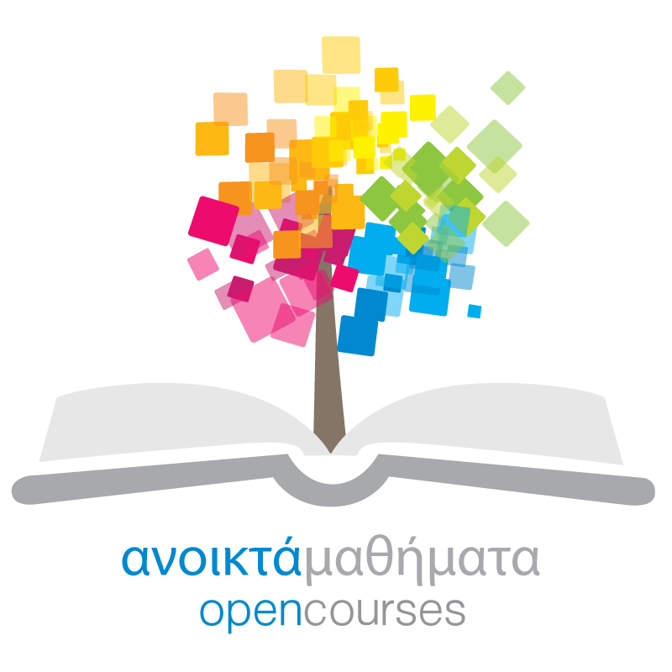
Το έργο “Κεντρικό Μητρώο Ελληνικών Ανοικτών Μαθημάτων” υλοποιείται στο πλαίσιο του Επιχειρησιακού Προγράμματος «Εκπαίδευση και Δια Βίου Μάθηση» και συγχρηματοδοτείται από την Ευρωπαϊκή Ένωση (Ευρωπαϊκό Κοινωνικό Ταμείο) και από εθνικούς πόρους.
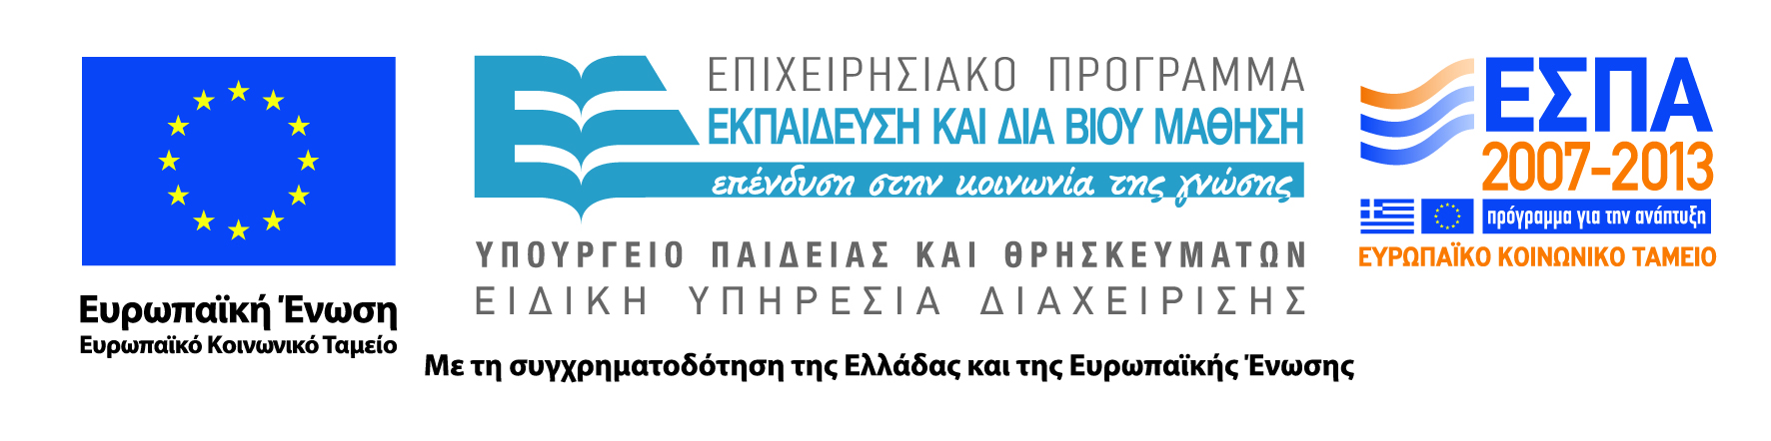
 Copyright Ακαδημαϊκό Διαδίκτυο GUnet 2014.

